**Scenariusz zajęcia na dzień 28.04.2020r. – wtorek - gr.III**

**Temat:** W jakim kraju mieszkamy? Zapoznanie z legendą o Lechu, Czechu

i Rusie.

**Cele:**

* kształtowanie poczucia przynależności narodowej,
* budowanie postaw patriotycznych,
* utrwalanie znajomości symboli narodowych,
* utrwalanie nazwy polskiej rzeki – Wisła,
* rozwijanie mowy poprzez zwięzłe wypowiedzi na temat legendy,
* doskonalenie umiejętności podziału słowa na sylaby,
* rozwijanie poczucia rytmu,
* rozwijanie sprawności manualnej.

1. Dzisiaj zaczniemy od legendy o powstaniu naszego państwa. Legenda, to taka opowieść o bardzo dawnych czasach, którą opowiadano sobie z pokolenia na pokolenie. Jest tam zawarta prawda ale i rzeczy wymyślone lub dodane z biegiem lat.

**„Legenda o Lechu, Czechu i Rusie”**

Dawno temu plemiona Słowian zamieszkiwały dalekie krainy. Żyli w dobrobycie i w zgodzie ze sobą. Na czele trzech największych i najpotężniejszych rodów stali trzej bracia: Lech, Czech i Rus. Ludzie cieszyli się z wielkiej mądrości swych przywódców, a dobrobyt jaki nastał za ich panowania spowodował, iż plemiona słowiańskie znacznie się rozrosły. Niestety wraz ze wzrostem ilości ludności zaczęło brakować ziaren z pobliskich pól, zwierzyny w lasach oraz ryb w rzekach. Ludzie zaczęli obawiać się głodu. Bracia dostrzegli ten problem i postanowili poszukać nowych ziem dla swoich rodów. Na drugi dzień zwołali swoje rodziny i przyjaciół i obwieścili co postanowili.

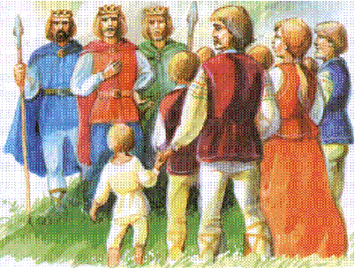

Początkowo ludziom nie spodobał się pomysł braci, ale zaufali ich mądrości i decyzjom. Najbliższe dni rody spędziły na przygotowaniach do wyprawy. Przyszedł w końcu dzień w którym opuścili swoje domostwa.

Droga była ciężka. Czasem trzeba było przebrnąć rwące rzeki, czasem przepędzić atakujące watahy wilków. Czasem podróżujący musieli przedzierać się przez gęste puszcze. Słowianie ufali jednak swoim przywódcom Lechowi, Czechowi i Rusowi.

Po wielu tygodniach znaleźli się wśród bezkresnych, żyznych równin, wśród których błyszczały w słońcu wody wielu rzek. Podczas postoju Rus rzekł do braci:

- *Moi ludzie są już zmęczeni podróżą. Czujemy, iż te stepy są nam pisane i tu będzie nasz dom. Tu zostaniemy i założymy naszą osadę*.

Lech i Czech pożegnali się z bratem, przysięgli, że jeszcze kiedyś się spotkają i ruszyli w dalszą podróż. Po wielu dniach podróży dotarli do wielkiej góry. Rozbili obóz u jej stóp. Przyszedł wtedy Czech do Lecha i tak mówi:

- *Wiesz dobrze jak kocham słońce, a z tej góry będę miał bliżej do jego promieni. Ziemie są tu bardzo urodzajne. Tu zostaniemy i założymy osadę dla mego ludu*.

Trudno było Lechowi opuścić brata, ale wiedział, że w końcu i on znajdzie swoje miejsce. Po kilku dniach pożegnał Czecha, przypomniał o przysiędze jaką złożyli jeszcze z Rusem, iż pewnego dnia się spotkają i ruszył w dalszą podróż. Po wielu dniach rozbili obóz i zaczęli przygotowywać posiłek. Lech rozejrzał się po okolicy. Ujrzał rzeki pełne ryb, bory pełne zwierzyny i ziemie nie mniej żyzne jak te Czecha i Rusa.

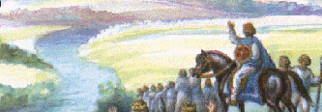

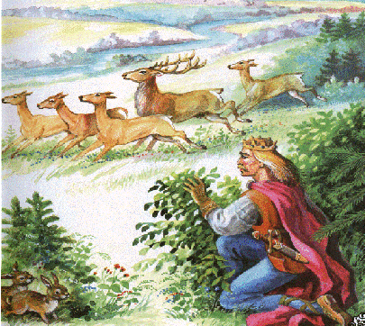

Spojrzał na swoich ludzi, dostrzegł ich zmęczenie ciągła podróżą i tak do nich przemówił.

- *Nadszedł kres naszej podróży. Czuję, iż to jest nasze miejsce i tu powinniśmy zostać. Tu założymy naszą osadę*.

Ludzie ucieszyli się bo byli już bardzo strudzeni, jednak pragnęli, aby bóstwa dały im znak, iż jest to faktycznie koniec ich podróży. W tym też momencie gdzieś z góry rozległ się głośny okrzyk. Słowianie unieśli głowy, aby zobaczyć skąd on dobiega i ujrzeli wielkiego białego orła lądującego w gnieździe na szczycie ogromnego dębu. Widok zapierał dech w piersiach. Biel piór ptaka odcinała się pięknie na tle czerwieni nieba i zachodzącego właśnie słońca. Nikt nie miał wątpliwości, iż jest to znak na który czekali.

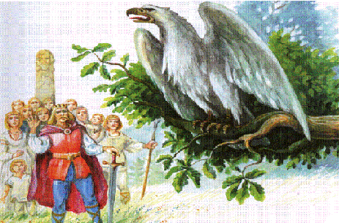

W miejscu w którym rozbili obóz zbudowano gród (czyli miasto). Na cześć ptaka, który zakończył ich wędrówkę nadano osadzie kształt orlego gniazda i nazwano **Gnieznem** (to pierwsza stolica Polski), zaś **biały orzeł** na tle czerwieni stał się godłem rodu Lecha, a później całego państwa polskiego, któremu ów ród dał swój początek.

Spróbujcie odpowiedzieć na pytania:

* Jak mieli na imię trzej bracia?
* Dlaczego bracia wyruszyli szukać nowych ziem?
* Który z braci znalazł odpowiednie miejsce jako pierwszy?, a który jako drugi?
* Co przekonało Lecha, że wybrał dobre miejsce do zamieszkania?
* Jak nazwał wybudowane miasto?
* Podobizna Jakiego zwierzęcia jest godłem naszego państwa?

1. Poruszajcie się teraz podczas zabawy „Leci orzeł”. Poruszajcie się z rozpostartymi skrzydłami-rękami najpierw wolno, potem szybciej. Najpierw na ugiętych nogach, potem wysoko na palcach, wymyślcie własny sposób na udawanie orła.
2. Dowiedzieliście się z legendy, że pierwszą stolicą (czyli najważniejszym miastem) Polski było **Gniezno**. Potem król Kazimierz Odnowiciel w roku 1041przeniósł stolicę do **Krakowa**, ponieważ Gniezno zostało bardzo zniszczone podczas prowadzonych wojen. Król Zygmunt III Waza "przeniósł" stolicę z Krakowa do Warszawy w 1596 roku, z powodu centralnego położenia miasta na mapie kraju. Od tej pory naszą stolicą jest **Warszawa**.
3. Proszę Was, wypowiedzcie słowa: Polska, orzeł biały, Gniezno, Kraków, Warszawa rytmicznie (dzieląc na sylaby) z jednoczesnym wyklaskiwaniem.

Pol-ska, o-rzeł bia-ły, Gniez-no, Kra-ków, War-sza-wa.

1. Pokoloruj proszę odpowiednie litery na podany kolor:

|  |  |  |  |  |  |  |  |  |  |  |  |  |  |  |
| --- | --- | --- | --- | --- | --- | --- | --- | --- | --- | --- | --- | --- | --- | --- |
| W | P | U | B | O | D | L | E | G | Z | S | K | M | C | A |

W, U, B, D, E, G, Z, M, C – czerwony

Czy rozwiązanie twojego zadania wygląda tak?

|  |  |  |  |  |  |
| --- | --- | --- | --- | --- | --- |
| P | O | L | S | K | A |

To brawo, udało Ci się. Znalazłeś nazwę naszej ojczyzny.

1. Wiecie, że stolicą Polski jest Warszawa. Wcześniej był Kraków, przez te miasta przepływa rzeka Wisła – największa w naszym kraju. Proponuję Wam teraz zabawę ruchową z wykorzystaniem piosenki „Płynie Wisła, płynie”. Spróbujcie poruszać się w rytm tej piosenki (to krakowiak), może wymyślicie jakiś układ taneczny lub zatańczycie z rodzicami?

<https://www.youtube.com/watch?v=RUpho9XZFMY>

1. Jeśli wykonacie bezbłędnie kolejne zadanie, to już zawsze będziecie pamiętać jak wygląda godło naszego kraju Polski. Zadanie znajdziecie w załączniku nr 1.
2. Zanim przejdziemy do kart pracy proponuję Wam zabawę muzyczno – ruchową dla mamy lub taty i dziecka, nazywa się „Kokoleoko”.

<https://www.youtube.com/watch?v=gy8jyGRUR-8>

1. Czas na karty pracy:

* Kolorowy start 4-latek, część 2, str. 40 i 41

(Słuchaj tekstu czytanego przez osobę dorosłą i rysuj po śladach rysunków.)

<https://flipbooki.mac.pl/przedszkole/druk/ks-4l-kp-cz2.pdf>

* Kolorowy start 5-latek, część 3, str. 33

(Pokoloruj pola na rysunku na wskazane kolory. Rysuj po śladach rysunku fal.)

Kolorowy start 5-latek, część 3, str. 34

(Posłuchaj tekstu. Rysuj po śladach rysunków).

1. Na zakończenie proponuję wam do wysłuchania bajkę z cyklu Baśnie polskie pt. „Gniazdo białego orła”.

<https://www.youtube.com/watch?v=yMWBZkLlaa0>

Życzymy miłej nauki i zabawy, pozdrawiamy Was

p. Kasia i p. Renia